Báo cáo giữa kỳ môn Phát triển ứng dụng cho các thiết bị di động

Nhóm 11

Thành viên:

* Lê Thanh Tuấn
* Vũ Trần Mỹ Linh
* Nguyễn Quốc Huy
* Nguyễn Hoàng Hương Giang

|  |  |  |  |  |  |
| --- | --- | --- | --- | --- | --- |
| STT | Họ và tên | Công việc (viết code cài đặt activity, thiết kế activity) | Đóng góp | Điểm lần 1 | Điểm lần 2 |
| 1 | Lê Thanh Tuấn | Cài đặt code:  Thiết kế cơ sở dữ liệu,  Danh sách công trình,  Thêm công trình,  Chi tiết công trình,  In chi tiết công trình,  Thêm phiếu vận chuyển,  Chi tiết phiếu vận chuyển  Quản lý đồ án, viết báo cáo. | 30% | 7.5 |  |
| 2 | Vũ Trần Mỹ Linh | Thiết kế layout:  xem công trình và các layout in  thêm chi tiết phiếu  Cài đặt code:  Danh sách vật tư,  Danh sách thống kê,  Thêm công trình,  Chi tiết công trình,  Thêm vật tư, | 30% | 7.5 |  |
| 3 | Nguyễn Quốc Huy | Thiết kế layout:  Danh sách công trình  Thêm công trình  Vật tư  Thêm vật tư | 20% | 7.5 |  |
| 4 | Nguyễn Hoàng Hương Giang | Thiết kế layout:  Các layout thống kê  Cài đặt code:  Menu activity,  tạo các hiệu ứng animation cho logo, button. | 20% | 7.5 |  |
| Tổng | | | 100% |  |  |

# Phân tích hệ thống

## Đề tài

Ứng dụng Quản lý vận chuyển

## Cơ sở dữ liệu

### Sơ đồ

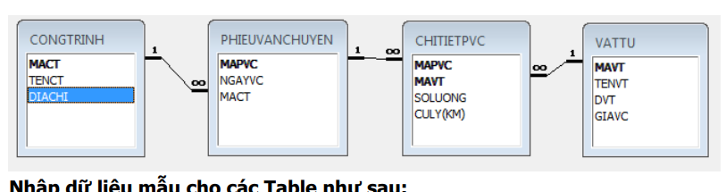

### Các bảng dữ liệu mẫu

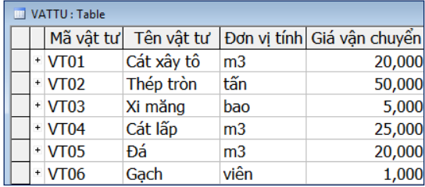

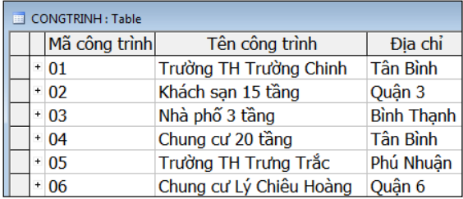

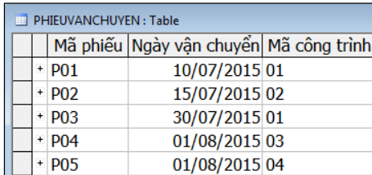

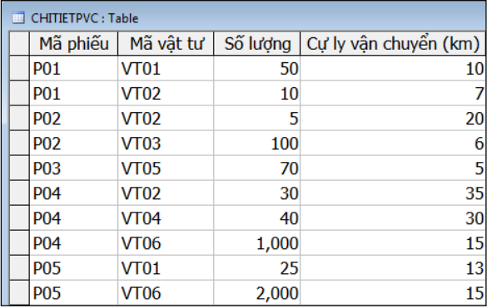

### Code cài đặt cơ sở dữ liệu: <https://github.com/nhom11-Android/doAnGiuaKy/blob/main/doAn/app/src/main/java/com/buoi2/quanlyvanchuyen/CSDLVanChuyen.java>

### Triển khai code cài đặt các đối tượng cho ứng dụng:

Ứng dụng gồm 5 đối tượng chính:

* + - * Chi tiết phiếu vận chuyển

Cài đặt: <https://github.com/nhom11-Android/doAnGiuaKy/blob/main/doAn/app/src/main/java/com/buoi2/quanlyvanchuyen/bean/ChiTietPhieuVanChuyen.java>

* + - * Công trình

<https://github.com/nhom11-Android/doAnGiuaKy/blob/main/doAn/app/src/main/java/com/buoi2/quanlyvanchuyen/bean/CongTrinh.java>

* + - * Loại đơn vị tính (dùng để áp dụng cho việc thêm vật tư)

<https://github.com/nhom11-Android/doAnGiuaKy/blob/main/doAn/app/src/main/java/com/buoi2/quanlyvanchuyen/bean/LoaiDonViTinh.java>

* + - * Phiếu vận chuyển

<https://github.com/nhom11-Android/doAnGiuaKy/blob/main/doAn/app/src/main/java/com/buoi2/quanlyvanchuyen/bean/PhieuVanChuyen.java>

* + - * Vật tư

<https://github.com/nhom11-Android/doAnGiuaKy/blob/main/doAn/app/src/main/java/com/buoi2/quanlyvanchuyen/bean/VatTu.java>

## Hoạt động của ứng dụng

Ứng dụng cho phép người sử dụng:

* + - Quản lý các vật tư đã có trong kho.
    - Quản lý thông tin các công trình đã thi công.
    - Các vật tư được vận chuyển đến công trình để sử dụng.
    - Thống kê theo nhu cầu
    - Xuất thông tin công trình

# Mockup

Sơ lược chính về mockup của ứng dụng

|  |  |
| --- | --- |
| Màn hình Menu chính, cho phép chọn công việc muốn làm. | Màn hình quản lý danh sách các công trình đã/đang thi công. |
| Màn hình quản lý chi tiết công trình, các thông tin và các phiếu vận chuyển của công trình sẽ được thể hiện ở đây. | Màn hình cho phép xuất thông tin của Công trình như một file report để in. |
| Màn hình cho phép chọn loại thống kê mong muốn. | Màn hình hiển thị danh sách vật tư đã được nhập vào kho. |
| Phía trên là mô tả sơ lược về mockup, có thể xem chi tiết file mockup tại  <https://github.com/nhom11-Android/doAnGiuaKy/blob/26511185c6995e8d1b36a61dc18e4499149c7113/mockup/De19_GK.bmpr> | |

# Cài đặt

## Màn hình

|  |  |
| --- | --- |
|  | Màn hình thể hiện Logo của nhóm, có thể bấm vào logo để xoay tròn.  Cài đặt animation Xoay: *<?*xml version="1.0" encoding="utf-8"*?>* <set xmlns:android="http://schemas.android.com/apk/res/android">  <rotate  android:fromDegrees="0"  android:toDegrees="360"  android:duration="1000"  android:pivotX="50%"  android:pivotY="47%">  </rotate> </set>  Chi tiết code cài đặt:  <https://github.com/nhom11-Android/doAnGiuaKy/blob/main/doAn/app/src/main/java/com/buoi2/quanlyvanchuyen/MainActivity.java> |
|  | Màn hình menu chính của ứng dụng   * Chọn Công trình sẽ vào màn hình quản lý công trình * Chọn Vật tư sẽ vào màn hình quản lý vật tư * Chọn Thống kê sẽ vào menu các thống kê * Thoát sẽ thoát chương trình   Code cài đặt  <https://github.com/nhom11-Android/doAnGiuaKy/blob/main/doAn/app/src/main/java/com/buoi2/quanlyvanchuyen/Menu.java> |
|  | Màn hình quản lý công trình, ở đây liệt kê danh sách các công trình đang được quản lý   * Cho phép thêm công trình * Tìm kiếm công trình * Xoá công trình   Code cài đặt  Danh sách công trình:  <https://github.com/nhom11-Android/doAnGiuaKy/blob/main/doAn/app/src/main/java/com/buoi2/quanlyvanchuyen/DanhSachCongTrinh.java>  Adapter cho listview công trình: <https://github.com/nhom11-Android/doAnGiuaKy/blob/main/doAn/app/src/main/java/com/buoi2/quanlyvanchuyen/CongTrinhAdapter.java> |
|  | Màn hình Tìm kiếm, nhập tìm tên công trình cần tìm, thì danh sách chỉ hiện mỗi công trình trùng với tên (nếu có), nếu không có, sẽ trống |
|  | Màn hình thêm công trình, công trình sẽ được tự động tạo mã, nhập tên công trình và địa chỉ công trình.   * Thêm: đồng ý thêm cong trình. * Huỷ thêm: ngừng hành động thêm. |
|  | Màn hình cảnh báo xoá công trình   * Huỷ: huỷ thao tác xoá. * Xoá: đồng ý xoá. |
|  | Màn hình quản lý chi tiết công trình, thể hiện:   * Tên công trình. * Mã công trình. * Địa chỉ công trình. * Một danh sách các phiếu vận chuyển thuộc công trình.   Thao tác cho phép:   * Tìm kiếm phiếu vận chuyển. * Thêm phiếu vận chuyển. * In công trình. * Chỉnh sửa thông tin (tên, địa chỉ) của công trình. * Thao tác với phiếu vận chuyển.   Code cài đặt:  <https://github.com/nhom11-Android/doAnGiuaKy/blob/main/doAn/app/src/main/java/com/buoi2/quanlyvanchuyen/ChiTietCongTrinh.java>  Adapter cho listview hiển thị danh sách phiếu vận chuyển của công trình : <https://github.com/nhom11-Android/doAnGiuaKy/blob/main/doAn/app/src/main/java/com/buoi2/quanlyvanchuyen/PhieuVanChuyenAdapter.java> |
|  | Màn hình thao tác chỉnh sửa thông tin của công trình.  Code cài đặt (như trên). |

|  |  |
| --- | --- |
|  | Màn hình in thông tin công trình.  Code cài đặt:  <https://github.com/nhom11-Android/doAnGiuaKy/blob/main/doAn/app/src/main/java/com/buoi2/quanlyvanchuyen/InCongTrinh.java> |
|  | Màn hình chi tiết phiếu vận chuyển, thể hiện:   * Mã của phiếu vận chuyển. * Mã công trình mà phiếu vận chuyển thuộc về. * Ngày tạo phiếu. * Danh sách các vật tư mà phiếu vận chuyển, bao gồm thông tin về số lượng và cự ly vận chuyển.   Thao tác:   * In phiếu vận chuyển. * Thêm vật tư vận chuyển. * Xoá vật tư vận chuyển.   Code cài đặt:  <https://github.com/nhom11-Android/doAnGiuaKy/blob/main/doAn/app/src/main/java/com/buoi2/quanlyvanchuyen/SuaPhieuVanChuyen.java>  Adapter cho danh sách vật tư: <https://github.com/nhom11-Android/doAnGiuaKy/blob/main/doAn/app/src/main/java/com/buoi2/quanlyvanchuyen/ChiTietPhieuVanChuyenAdapter.java> |
| Thêm vật tư vào phiếu | <https://github.com/nhom11-Android/doAnGiuaKy/blob/main/doAn/app/src/main/java/com/buoi2/quanlyvanchuyen/ThemVatTuPhieuVanChuyen.java> |
|  | In chi tiết Phiếu vận chuyển của công trình  Code cài đặt  <https://github.com/nhom11-Android/doAnGiuaKy/blob/main/doAn/app/src/main/java/com/buoi2/quanlyvanchuyen/InChiTietPhieu.java> |
|  | Thêm vật tư, có hình ảnh  Code cài đặt  <https://github.com/nhom11-Android/doAnGiuaKy/blob/main/doAn/app/src/main/java/com/buoi2/quanlyvanchuyen/ThemVatTu.java> |
|  | Màn hình quản lý vật tư, ở đây liệt kê danh sách các vật tư có hình ảnh   * Cho phép thêm vật tư * Tìm kiếm vật tư * Xoá vật tư * Chỉnh sửa giá vật tư   Code cài đặt  Danh sách vật tư: <https://github.com/nhom11-Android/doAnGiuaKy/blob/main/doAn/app/src/main/java/com/buoi2/quanlyvanchuyen/DanhSachVatTu.java>  Adapter cho listview vật tư: <https://github.com/nhom11-Android/doAnGiuaKy/blob/main/doAn/app/src/main/java/com/buoi2/quanlyvanchuyen/VatTuAdapter.java> |
|  | Màn hình thao tác chỉnh sửa giá vật tư  Code cài đặt  <https://github.com/nhom11-Android/doAnGiuaKy/blob/main/doAn/app/src/main/java/com/buoi2/quanlyvanchuyen/VatTuAdapter.java#L74> |
|  | Menu các thống kê của ứng dụng   * Vật tư được vận chuyển nhiều nhất * Doanh thu của từng vật tư * Công trình nào vận chuyển vật tư * Các phiếu vận chuyển theo vật tư * Doanh thu theo từng tháng   Code cài đặt  <https://github.com/nhom11-Android/doAnGiuaKy/blob/main/doAn/app/src/main/java/com/buoi2/quanlyvanchuyen/ThongKe.java>  Thống kê công trình theo vật tư:  <https://github.com/nhom11-Android/doAnGiuaKy/blob/main/doAn/app/src/main/java/com/buoi2/quanlyvanchuyen/ThongKeCongTrinh.java>  Thống kê công trình theo 2 loại vật tư: <https://github.com/nhom11-Android/doAnGiuaKy/blob/main/doAn/app/src/main/java/com/buoi2/quanlyvanchuyen/ThongCongTrinh2VatTu.java>  Thống kê Vật tư dùng nhiều nhất  <https://github.com/nhom11-Android/doAnGiuaKy/blob/main/doAn/app/src/main/java/com/buoi2/quanlyvanchuyen/ThongKeVatTuDungNhieu.java>  Thống kê Vật có doanh thu cao nhất: <https://github.com/nhom11-Android/doAnGiuaKy/blob/main/doAn/app/src/main/java/com/buoi2/quanlyvanchuyen/ThongKeVatTuDoanhThuCao.java>  Thống kê phiếu vận chuyển theo loại vật tư:  <https://github.com/nhom11-Android/doAnGiuaKy/blob/main/doAn/app/src/main/java/com/buoi2/quanlyvanchuyen/ThongKePhieuVanChuyen.java> |
|  | Thống kê doanh thu theo tháng  Thống kê doanh thu theo tháng:  <https://github.com/nhom11-Android/doAnGiuaKy/blob/main/doAn/app/src/main/java/com/buoi2/quanlyvanchuyen/ThongKeDoanhThuTheoThang.java> |
|  | Đồ thị doanh thu theo tháng  Code cài đặt:  <https://github.com/nhom11-Android/doAnGiuaKy/blob/main/doAn/app/src/main/java/com/buoi2/quanlyvanchuyen/MPLineChart.java> |
|  | Màn hình thoát   * Có: thoát ứng dụng * Không: không đồng ý |

# Kết luận và kiến nghị